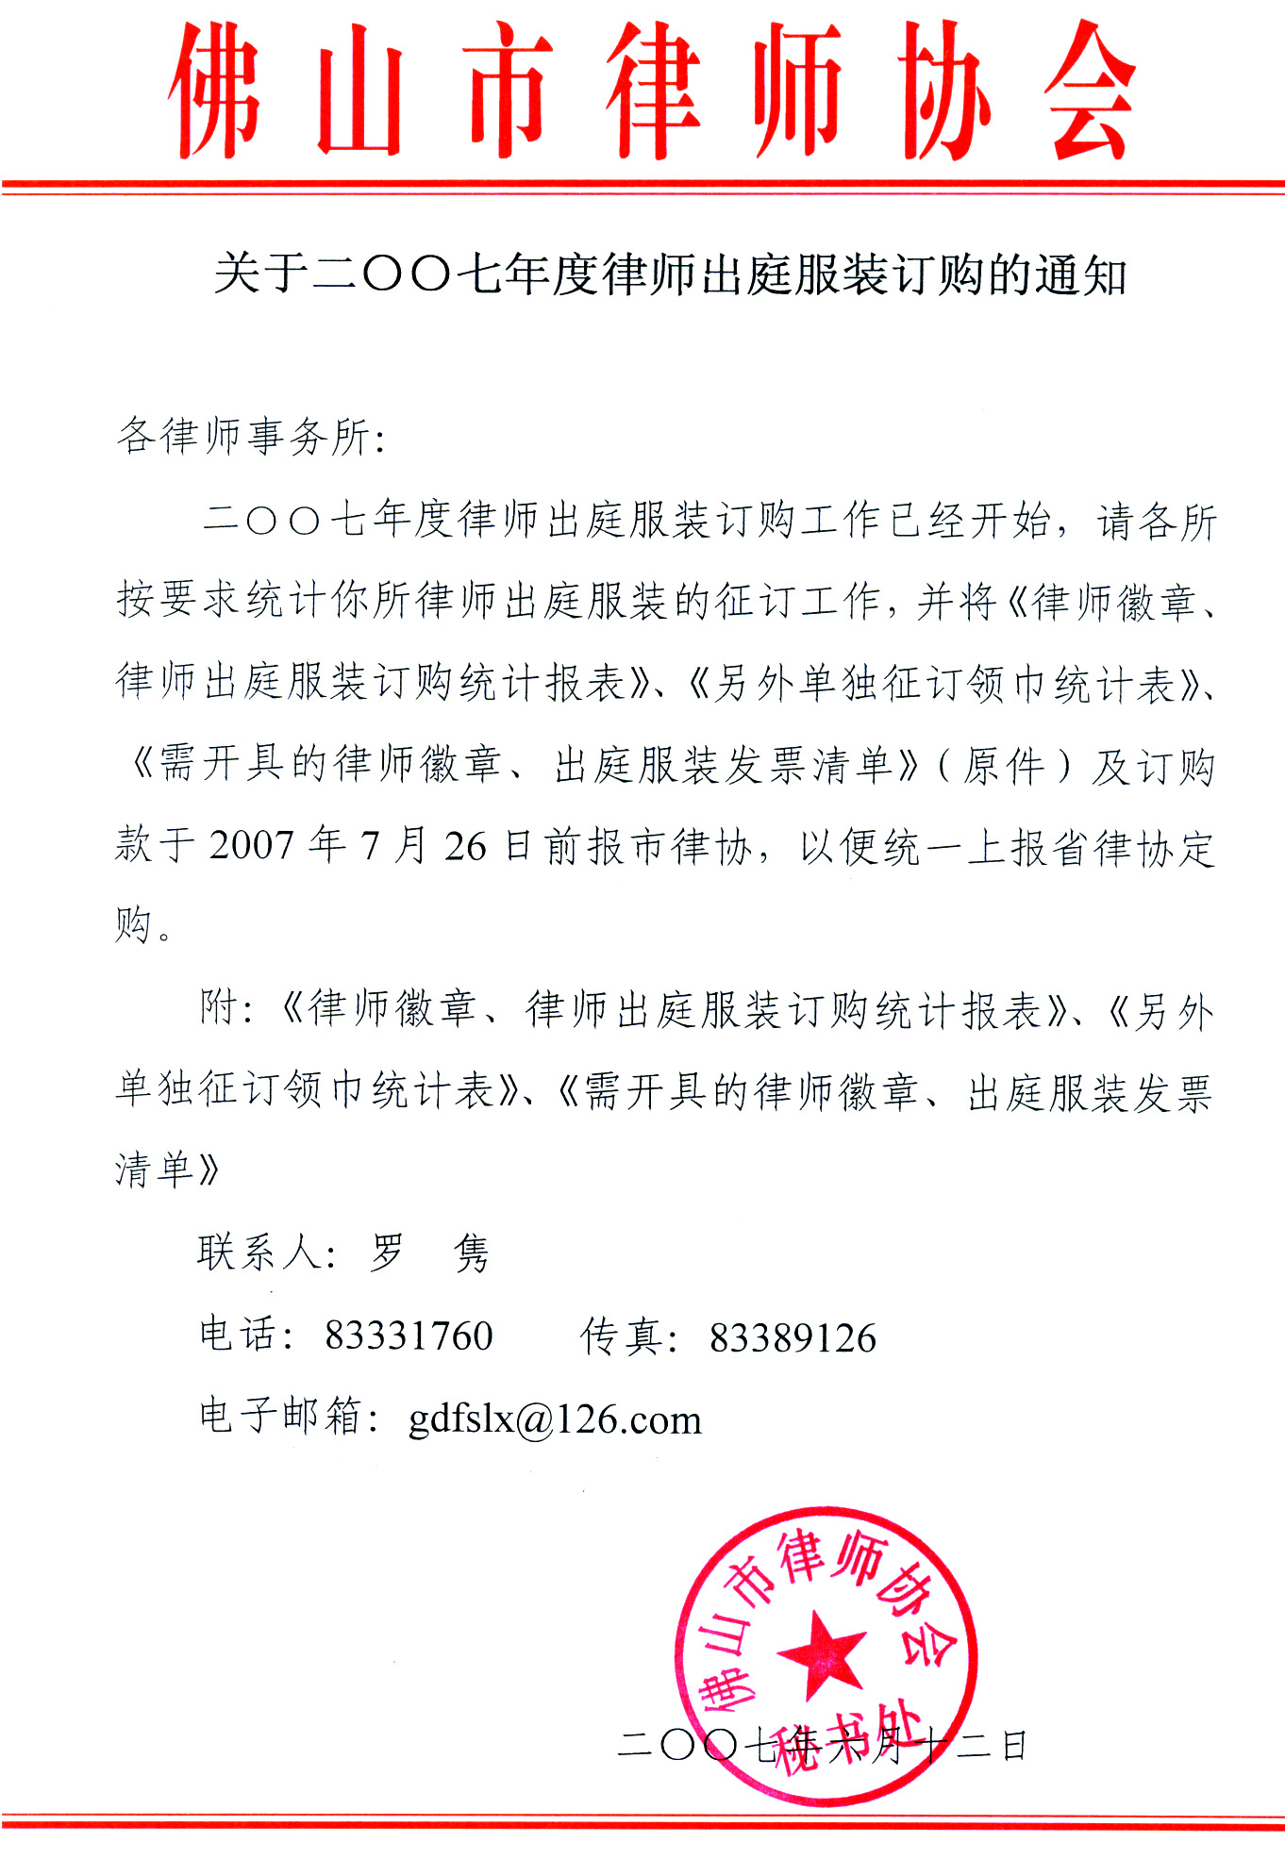

律师徽章，律师出庭服装订购统订报表
订购单位 |  |  |  |  |  | 邮政编码
单位地址 |  |  |  |  |  | 传 真
部 门 |  |  |  | 联系人 |  | 电 话
徽章数量 (20元/套) |  |  |  | （套） | 金 额 | ￥：
小徽章数量(10元/枚) |  |  |  | （枚） | 金 额 | ￥：
出庭服装(单价370元/套) | 男/女 |  | 规格 | 身高 | 胸围 | 数量（套) | 金 额
出庭服装(单价370元/套) | 男装 |  | AS | 158-167 | 84-96
出庭服装(单价370元/套) |  |  | S | 158-167 | 88-100
出庭服装(单价370元/套) |  |  | AM | 168-177 | 88-100
出庭服装(单价370元/套) |  |  | M | 168-177 | 92-104
出庭服装(单价370元/套) |  |  | AL | 178-187 | 92-104
出庭服装(单价370元/套) |  |  | L | 178-187 | 96-108
出庭服装(单价370元/套) |  |  | AXL | 188-197 | 96-108
出庭服装(单价370元/套) |  |  | XL | 188-197 | 100-112
出庭服装(单价370元/套) | 女装 |  | AS | 148-157 | 76-88
出庭服装(单价370元/套) |  |  | S | 148-157 | 80-92
出庭服装(单价370元/套) |  |  | AM | 158-167 | 80-92
出庭服装(单价370元/套) |  |  | M | 158-167 | 84-96
出庭服装(单价370元/套) |  |  | AL | 168-177 | 84-96
出庭服装(单价370元/套) |  |  | L | 168-177 | 88-100
出庭服装(单价370元/套) |  |  | AXL | 178-187 | 88-100
出庭服装(单价370元/套) |  |  | XL | 178-187 | 92-104
出庭服装(单价370元/套) | 特体 |  | 男 女
出庭服装(单价370元/套) |  |  | 男 女
出庭服装(单价370元/套) |  |  | 男 女
出庭服装(单价370元/套) |  |  | 男 女
总合计金额 |  |  | 佰 拾 万 仟 佰 拾 元整 ￥：
说明：
1.每套徽章包括40mm出庭会徽和18mm律师徽章各一枚。(不单独出售)
2.小型徽章是指18mm的律师徽章。领巾栏是指已经损坏或丢失的。（2项均可以单独定购）
3.总合计金额栏中的金额，一定是服装、徽章、小型徽章、领巾的总和。
4.为了使表格更规范化、更清晰，特请在填写表格时，一定要用电脑打印防止手写看不清出错。
需开具的律师徽章,出庭服装发票清单
单位名称 |  |  |  |  | 邮政编码
单位地址 |  |  |  |  | 传 真
部 门 |  |  | 联系人 |  | 电 话
编 号 | 单 位 名 称 |  |  | 汇款金额 | 管 理 费 | 发票金额(元)
01
02
03
04
05
06
07
08
09
10
11
12
13
14
15
16
17
18
19
20
21
合 计
说明：此页为财务开发票所用。此页的上部分是为财务邮寄发票时所需要的单位、地址和联系人，
希望认真填写。
编号 | 单 位 名 称 | 汇款金额(元) | 管理费(元) | 发票金额(元)
22
23
24
25
26
27
28
29
30
31
32
33
34
35
36
37
38
39
40
41
42
43
44
45
46
合计
另外单独征订领巾统计表
订购单位 |  |  |  |  | 邮政编码
单位地址 |  |  |  |  | 传 真
部 门 |  |  | 联系人 |  | 电 话
领巾单独订购要根据身高（20元/条） | 男/女 | 身 高 | 胸 围 | 数 量（条） | 金 额（元）
领巾单独订购要根据身高（20元/条） | 男  领  巾 | 158-167 | 84-96
领巾单独订购要根据身高（20元/条） | 男  领  巾 | 158-167 | 88-100
领巾单独订购要根据身高（20元/条） | 男  领  巾 | 168-177 | 88-100
领巾单独订购要根据身高（20元/条） | 男  领  巾 | 168-177 | 92-104
领巾单独订购要根据身高（20元/条） | 男  领  巾 | 178-187 | 92-104
领巾单独订购要根据身高（20元/条） | 男  领  巾 | 178-187 | 96-108
领巾单独订购要根据身高（20元/条） | 男  领  巾 | 188-197 | 96-108
领巾单独订购要根据身高（20元/条） | 男  领  巾 | 188-197 | 100-112
领巾单独订购要根据身高（20元/条） | 女  领  巾 | 148-157 | 76-88
领巾单独订购要根据身高（20元/条） | 女  领  巾 | 148-157 | 80-92
领巾单独订购要根据身高（20元/条） | 女  领  巾 | 158-167 | 80-92
领巾单独订购要根据身高（20元/条） | 女  领  巾 | 158-167 | 84-96
领巾单独订购要根据身高（20元/条） | 女  领  巾 | 168-177 | 84-96
领巾单独订购要根据身高（20元/条） | 女  领  巾 | 168-177 | 88-100
领巾单独订购要根据身高（20元/条） | 女  领  巾 | 178-187 | 88-100
领巾单独订购要根据身高（20元/条） | 女  领  巾 | 178-187 | 92-104
领巾单独订购要根据身高（20元/条） | 特  体  （自填）
数 量 总 合 计（条）
总合计金额 |  | 佰 拾 万 仟 佰 拾 元整 ￥：
注：征订律师服中含有领巾,凡另外单独增订领巾者可填此表。

